NOME
EB1
ESTUDO DO MEIO

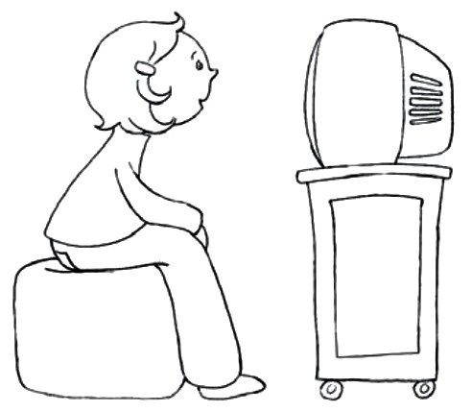
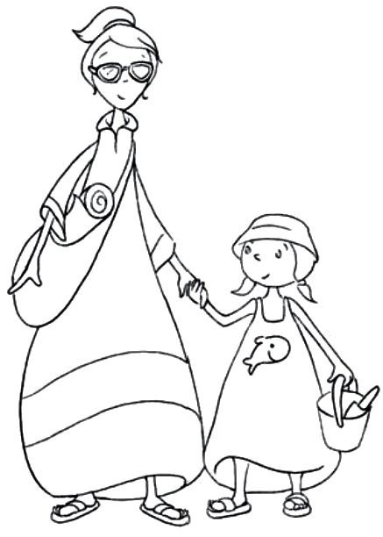
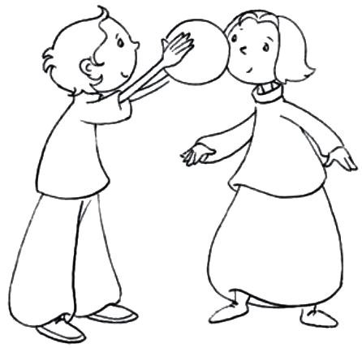
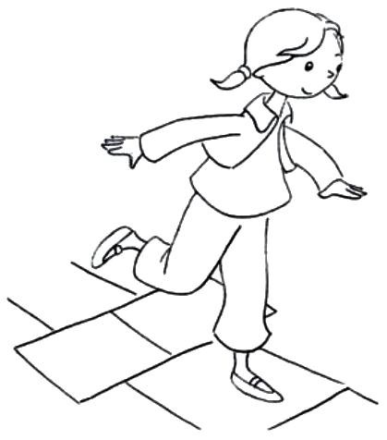
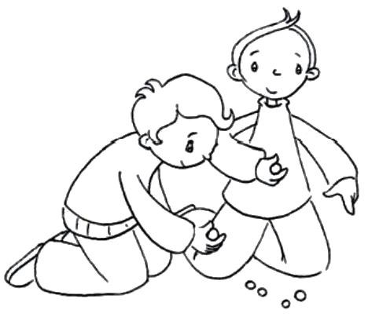
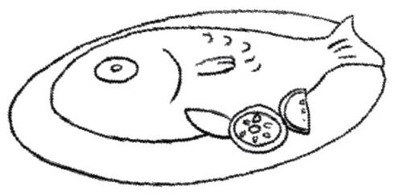
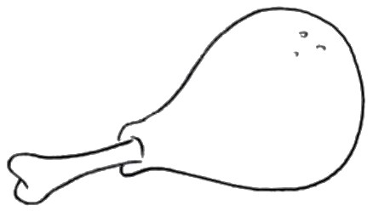
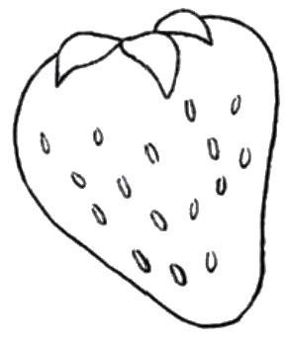


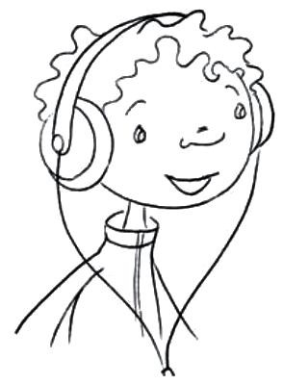






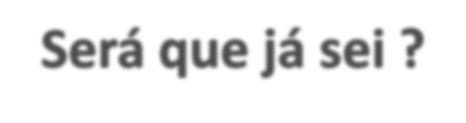


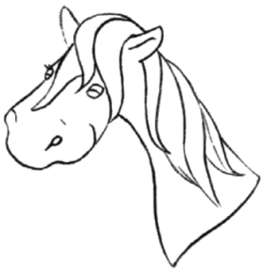
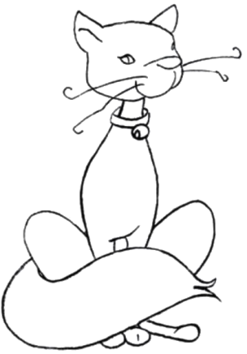
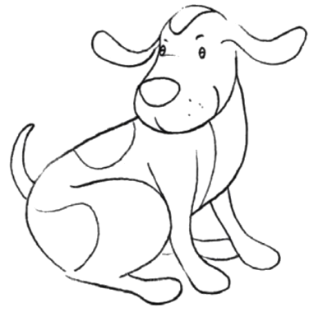


Pinta ou desenha as tuas preferências.
JOGOS
TEMPOS LIVRES

(continuação)
Pinta ou desenha as tuas preferências.
Avalio-me! Sim Não Preciso melhorar

Sei quais são os meus jogos e brincadeiras preferidos.
Sei descrever as minhas actividades preferidas.
Sei descrever um momento já vivido.
Sei quais são os meus animais preferidos.
Sei quais são os meus frutos preferidos.
Sei quais são as cores preferidas.
ALIMENTOS
ANIMAIS

